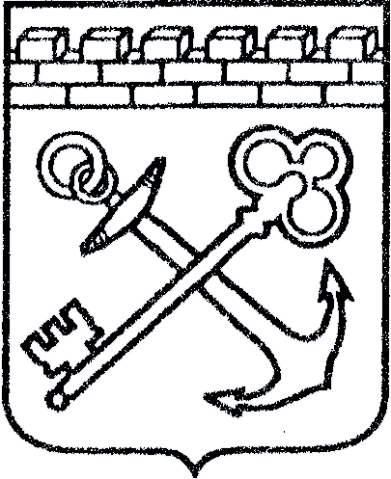
АДМИНИСТРАЦИЯ ЛЕНИНГРАДСКОЙ ОБЛАСТИ
КОМИТЕТ ПО КУЛЬТУРЕ ЛЕНИНГРАДСКОЙ ОБЛАСТИ

ПРИКАЗ

«___»____________2018 г. №______________________
Санкт-Петербург

Об установлении предмета охраны
объекта культурного наследия регионального значения
«Братское захоронение советских воинов, погибших в 1941-44 гг.»,
местонахождение: Ленинградская область, Всеволожский район, ж.д. ст. Грузино, близ д. Куйвози, в 20 км к северу от п. Токсово, в 1 км к северо-западу от станции, близ ж.д. платформы «47 км»

В соответствии со ст. 9.2, 20, 33 Федерального закона от 25 июня 2002 года № 73-ФЗ «Об объектах культурного наследия (памятниках истории и культуры) народов Российской Федерации», ст. 4 областного закона Ленинградской области от 25 декабря 2015 года № 140-оз «О государственной охране, сохранении, использовании и популяризации объектов культурного наследия (памятников истории и культуры) народов Российской Федерации, расположенных на территории Ленинградской области», п. 2.2.2 Положения о комитете по культуре Ленинградской области, утвержденного постановлением Правительства Ленинградской области от 24 октября 2017 года № 431, Положением о едином государственном реестре объектов культурного наследия (памятников истории и культуры) народов Российской Федерации, утвержденным приказом Минкультуры России от 3 октября 2011 года № 954, приказываю:
- Установить предмет охраны объекта культурного наследия регионального значения «Братское захоронение советских воинов, погибших в 1941-44 гг.», местонахождение: Ленинградская область, Всеволожский район, ж.д. ст. Грузино, близ д. Куйвози, в 20 км к северу от п. Токсово, в 1 км к северо-западу от станции, близ ж.д. платформы «47 км», принятого на государственную охрану Решением Леноблисполкома № 189 от 16 мая 1988 года «Об утверждении списка военно-исторических памятников и памятных мест, подлежащих охране в Ленинградской области», согласно приложению к настоящему приказу.
- Отделу по осуществлению полномочий Ленинградской области в сфере объектов культурного наследия департамента государственной охраны, сохранения и использования объектов культурного наследия комитета по культуре Ленинградской области обеспечить внесение соответствующих сведений в единый государственный реестр объектов культурного наследия (памятников истории и культуры) народов Российской Федерации.
- Отделу взаимодействия с муниципальными образованиями, информатизации и организационной работы комитета по культуре Ленинградской области обеспечить размещение настоящего приказа на сайте комитета по культуре Ленинградской области в информационно-телекоммуникационной сети «Интернет».
4. Контроль за исполнением настоящего приказа возложить на заместителя начальника департамента государственной охраны, сохранения и использования объектов культурного наследия комитета по культуре Ленинградской области.
5. Настоящий приказ вступает в силу со дня его официального опубликования.

Председатель комитета | Е.В. Чайковский

Приложение
к приказу комитета по культуре
Ленинградской области

от «___»____________ 2018 г.
№_________________________

ПРЕДМЕТ ОХРАНЫ
объекта культурного наследия регионального значения
«Братское захоронение советских воинов, погибших в 1941-44 гг.»,
местонахождение: Ленинградская область, Всеволожский район, ж.д. ст. Грузино, близ д. Куйвози, в 20 км к северу от п. Токсово, в 1 км к северо-западу от станции, близ ж.д. платформы «47 км»

№ пп | Виды предметов  охраны | Элементы предметов охраны
1 | 2 | 3
1 | Мемориальное значение объекта: | Причастность объекта к историческому событию: Великая Отечественная Война 1941 – 1945 гг.  Историко-культурное значение объекта связано с боевыми действиями во Всеволожском районе в период Великой Отечественной Войны.
2 | Объемно- пространственное решение: | Историческое пространственное и архитектурно-композиционное решения территории памятника.  Симметричная композиция памятника относительно центрального подхода.  Центральное положение скульптурной группы и могильного холма.
3 | Конструкции памятника: | Групповая скульптура - бетон;  Постамент – бетон.  Монолитные блоки, являющиеся основанием для памятных плит – бетон;  44 мраморные мемориальные доски;  Бетонная плита с годом начала и годом окончания войны – бетон;  Стела с портретом и фамилией погибшего воина - диабаз;  Стела с памятной надписью – гранит;  Обрамление могильного холма – бетон.
4 | Архитектурно-художественное  решение: | Историческая форма, конфигурация в плане, материалы отдельных элементов памятника.  Пластическое решение скульптурной группы: два воина возлагают траурный венок из листьев и лент. Текст на постаменте:  НЕ ПОМЕРКНУТ В ВЕКАХ СЛАВНЫЕ ИМЕНА ГЕРОЕВ – ЗАЩИТНИКОВ НАШЕЙ РОДИНЫ.  Текст на гранитной стеле:  ПРЕДСЕДАТЕЛЬ  МЕСТНОГО  СЕЛЬСОВЕТА  АЛЕКСАНДРОВ  АЛЕКСЕЙ  АЛЕКСАНДРОВИЧ  ПОГИБ В МАЕ 1919 Г.  ОТ РУК КУЛАКОВ И БЕЛОГВАРДЕЙЦЕВ.  Текст на диабазовой стеле:  РОДИЛСЯ 1908 Г.  ПОГИБ В БОЮ 22.XI.1941Г.  СЕМЕН ФЕДОРОВИЧ  ЖИГУНОВ.  ВЕЧНАЯ ПАМЯТЬ СОЛДАТУ ЗАЩИТНИКУ Г.ЛЕНИНГРАДА – С.ПЕТЕРБУРГА.  ОТ БЛАГОДАРНЫХ БЛИЗКИХ, РОДНЫХ.
Предмет охраны может быть уточнен в процессе историко-культурных и реставрационных исследований, реставрационных работ.

